**Document Overview**

1. Ứng dụng sử dụng Spring mvc với thymeleaf, sử dụng psring security – jwt để xác thực  
   Để truy cập ứng dụng người dùng đăng nhập với đường dẫn <http://localhost:8080> hoặc <http://localhost:8080/signin>

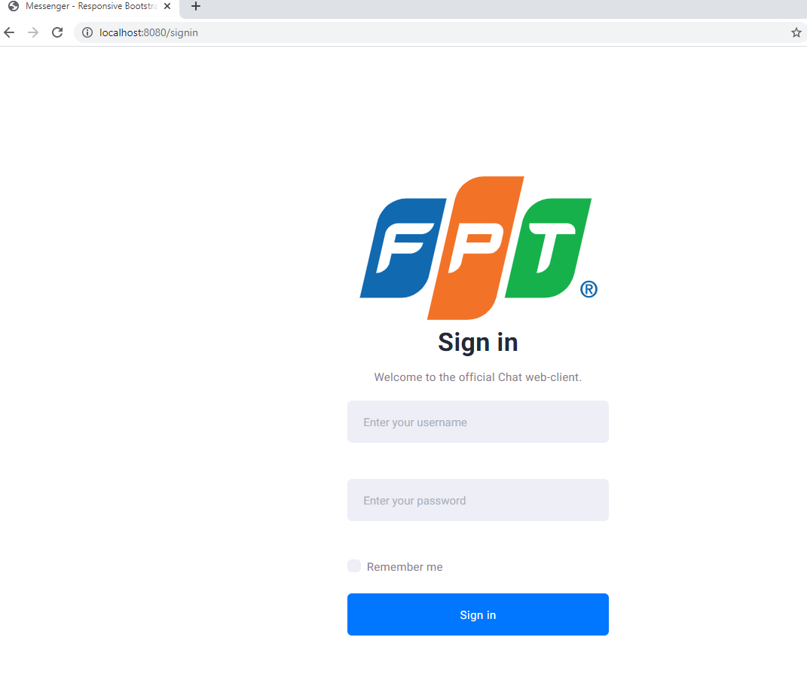

Sau khi đăng nhập với user và password được chuyển đến giao diện chat

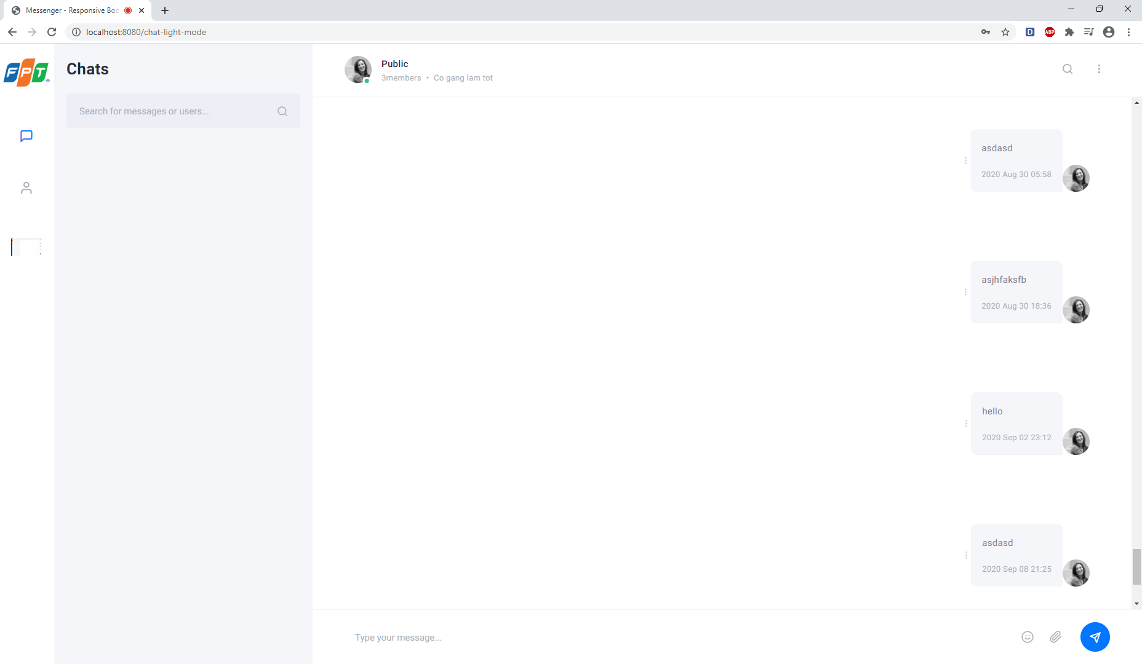  
Người dùng được cấp 1 token, được lưu trong session  
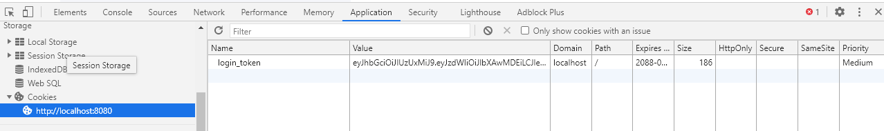  
thời hạn của token là 24h, có thể thay đổi trong file constant *Constant.JWT_TOKEN_VALIDITY*

1. Khi người dùng logout, token sẽ bị hủy khỏi cookie
2. Khi truy cập ứng dụng, người dùng phải chia sẻ màn hình để ứng dụng có thể auto capture lại màn hình  
   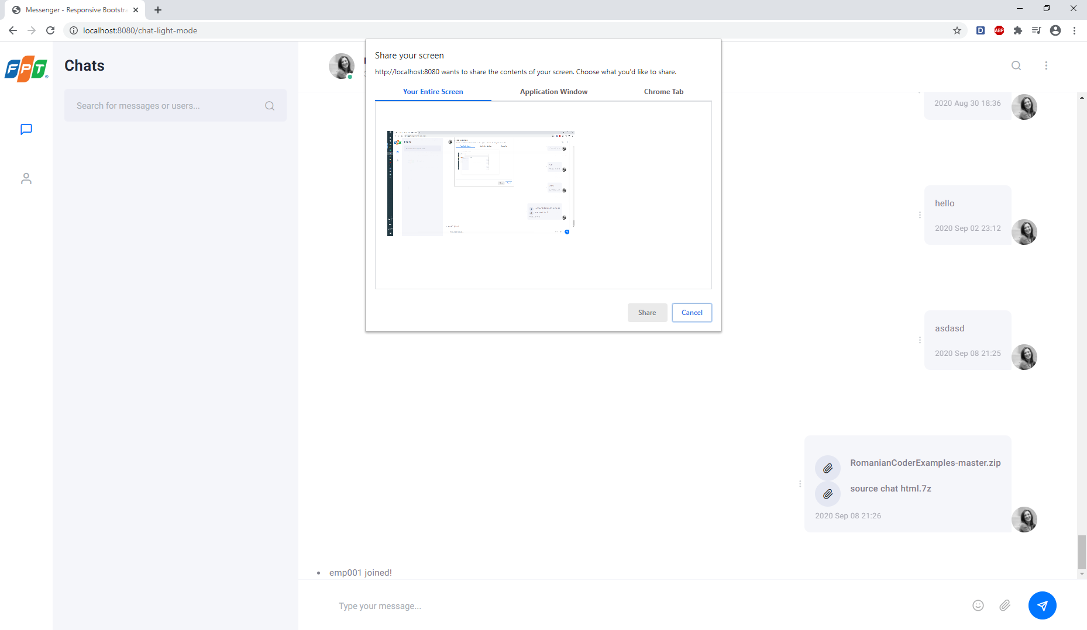
3. Người dùng có thể gửi tin nhắn bình thường, tin nhắn đính kèm file

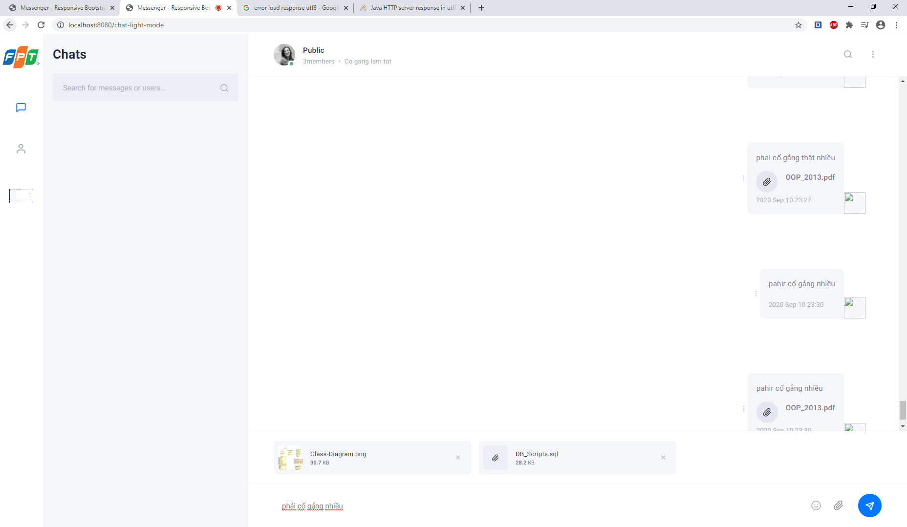  
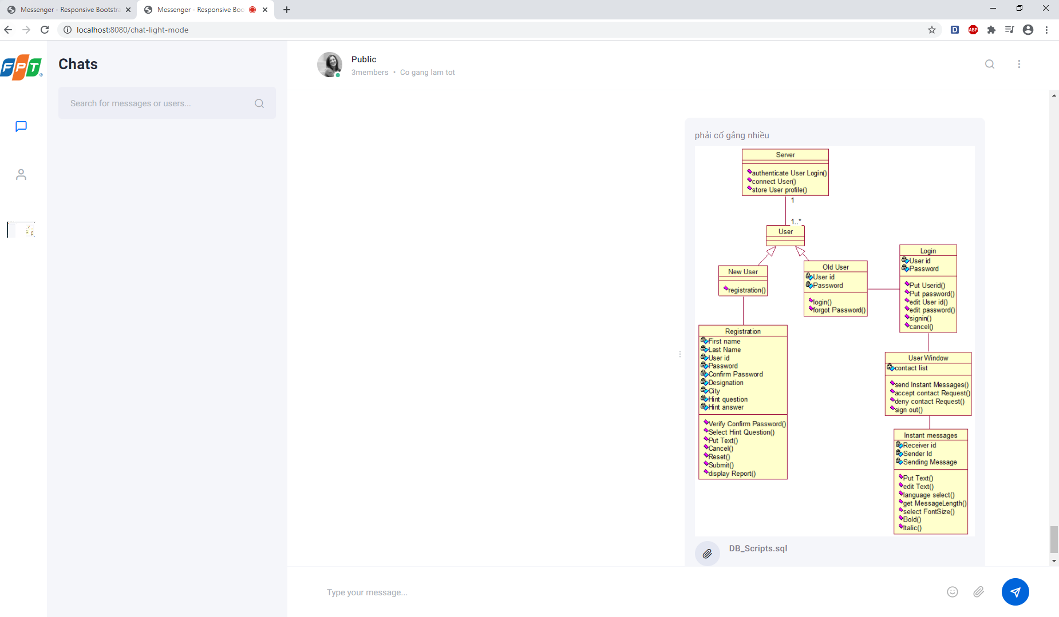

1. Người dùng có thể xem danh sách user trong group

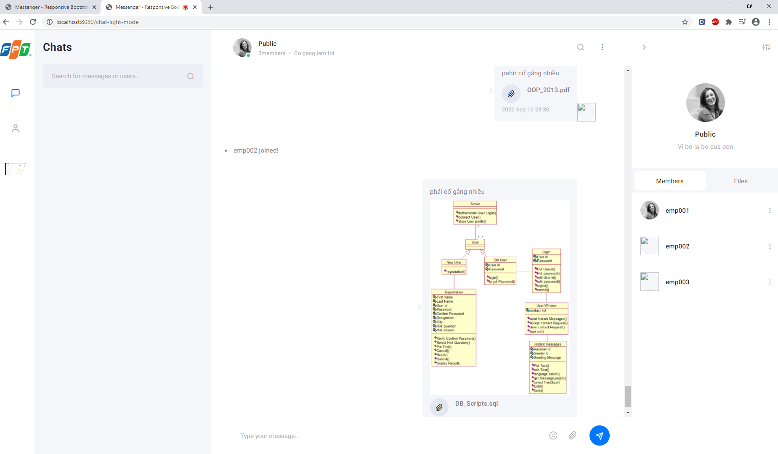

Danh sách các file đã upload(chưa phát triển được scroll to load more)

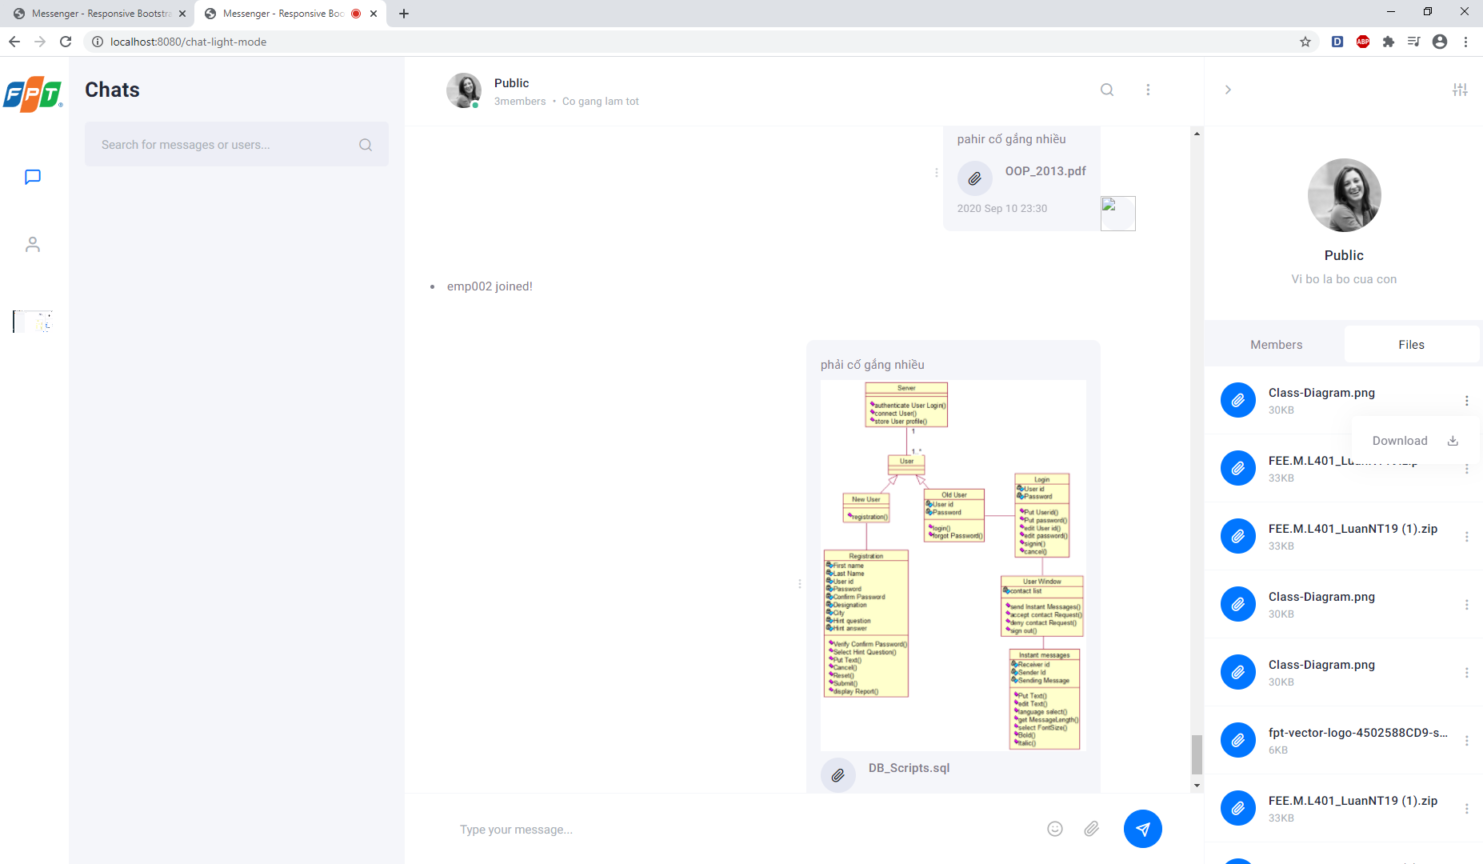

Và có thể download file attach đó

1. Người dùng có thể xem danh sách các user đang online

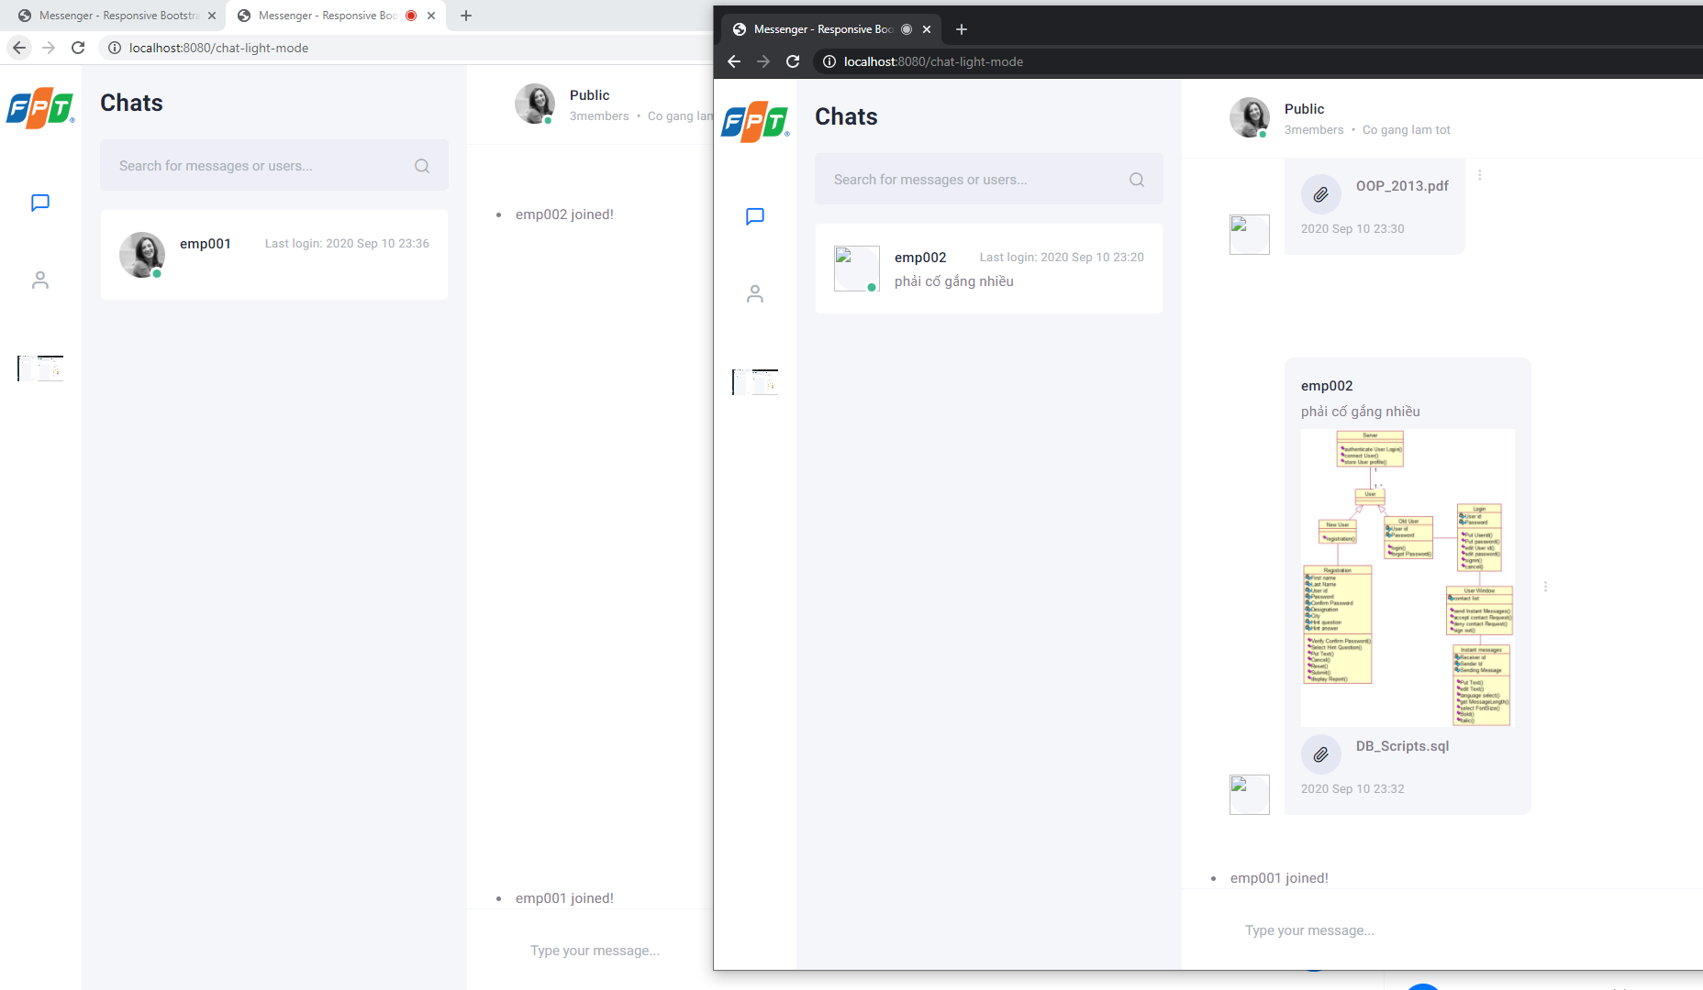

1. Để load more old message người dùng scroll len top page
2. Ảnh capture màn hình có thể lưu tại 1 fileserver nào đó, có thể thay đổi trong application.properties giá trị: *file.path=D:\\ChatApplication\*Một số ảnh được capture

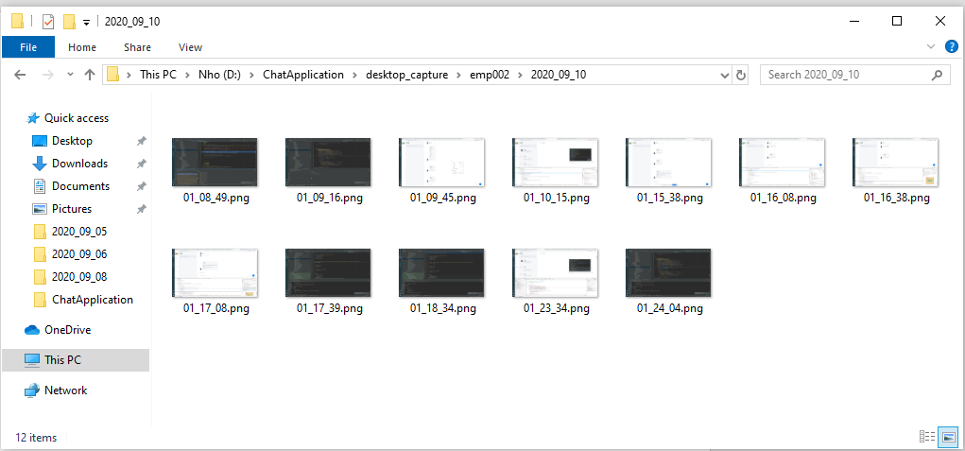

anh capture của từng user được lưu riêng từng user, theo ngày và thời gian chụp là tên của ảnh

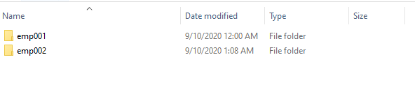  
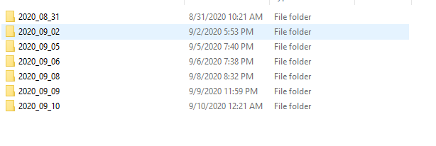  
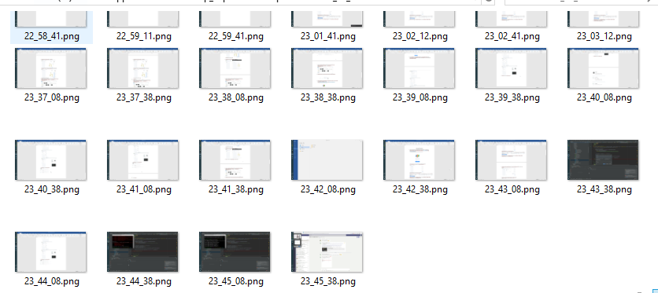

1. Người dùng có thể xóa tin nhắn của mình (chức năng edit đang được phát triển)

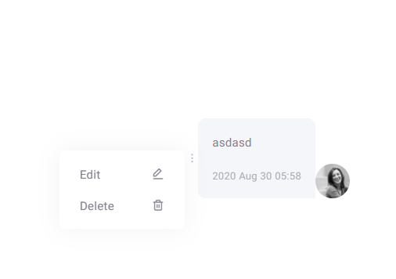

1. Để truy cập trang quản trị, người dùng cần có quyền(Hiện tại phát triển có 2 quyền sử dụng, admin sẽ được set trong db với rule là 1)  
   Truy cập <http://localhost:8080/admin/signin> hoặc <http://localhost:8080/admin>

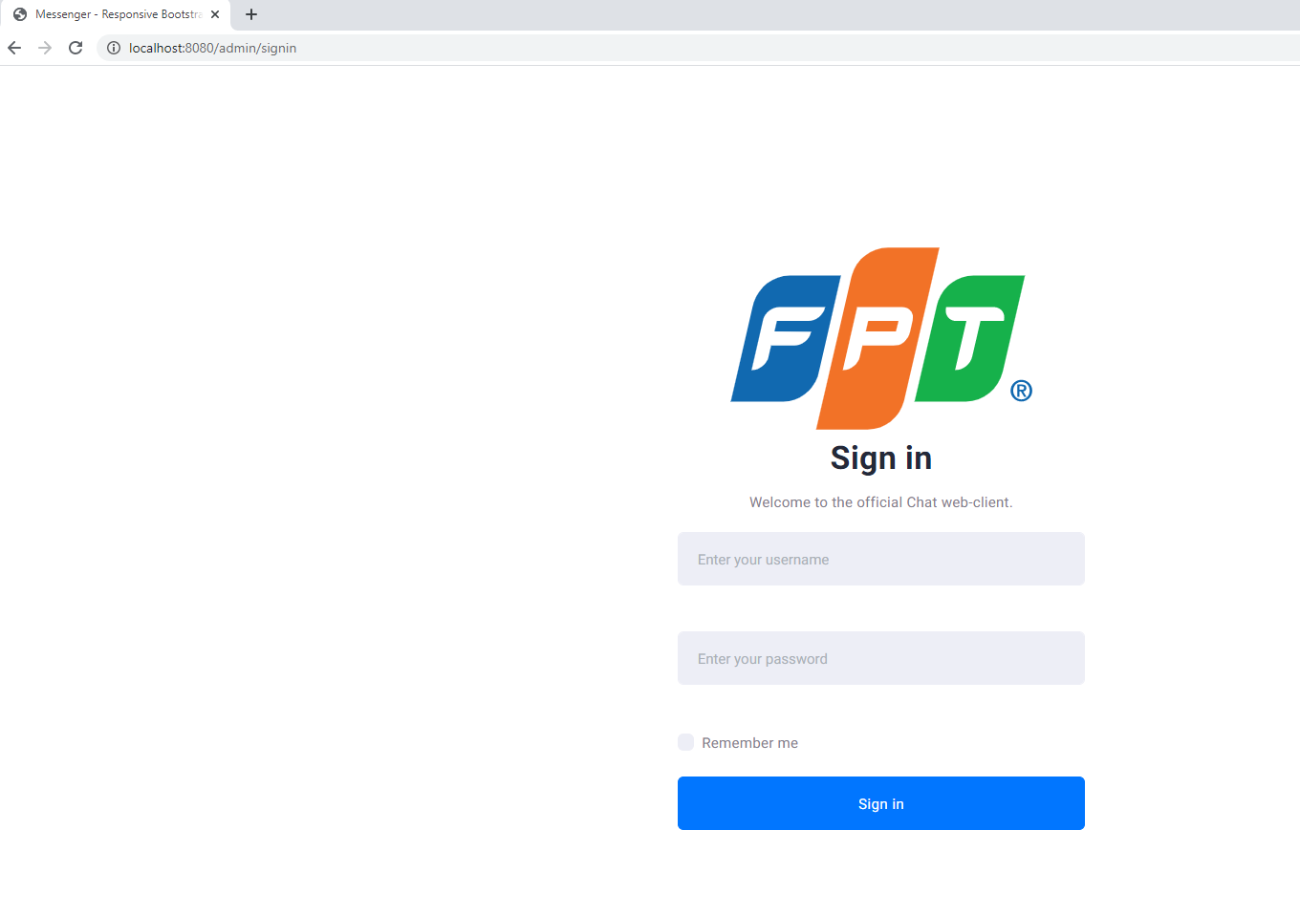

1. Admin có thể xem all message đã gửi của từng member, ảnh chụp màn hình của member  
   Để xem nhiều ảnh hơn người dùng scroll lên top page (chức năng load more cho message của người dùng đang phát triển)

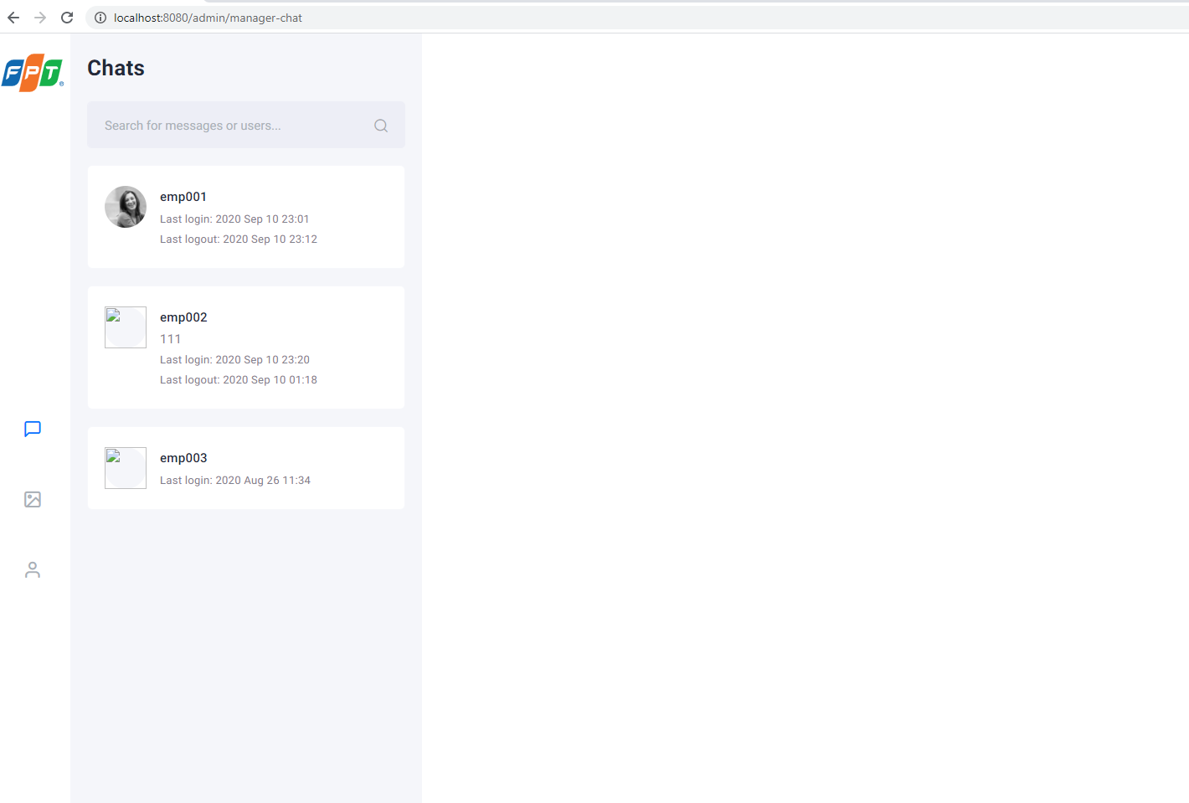  
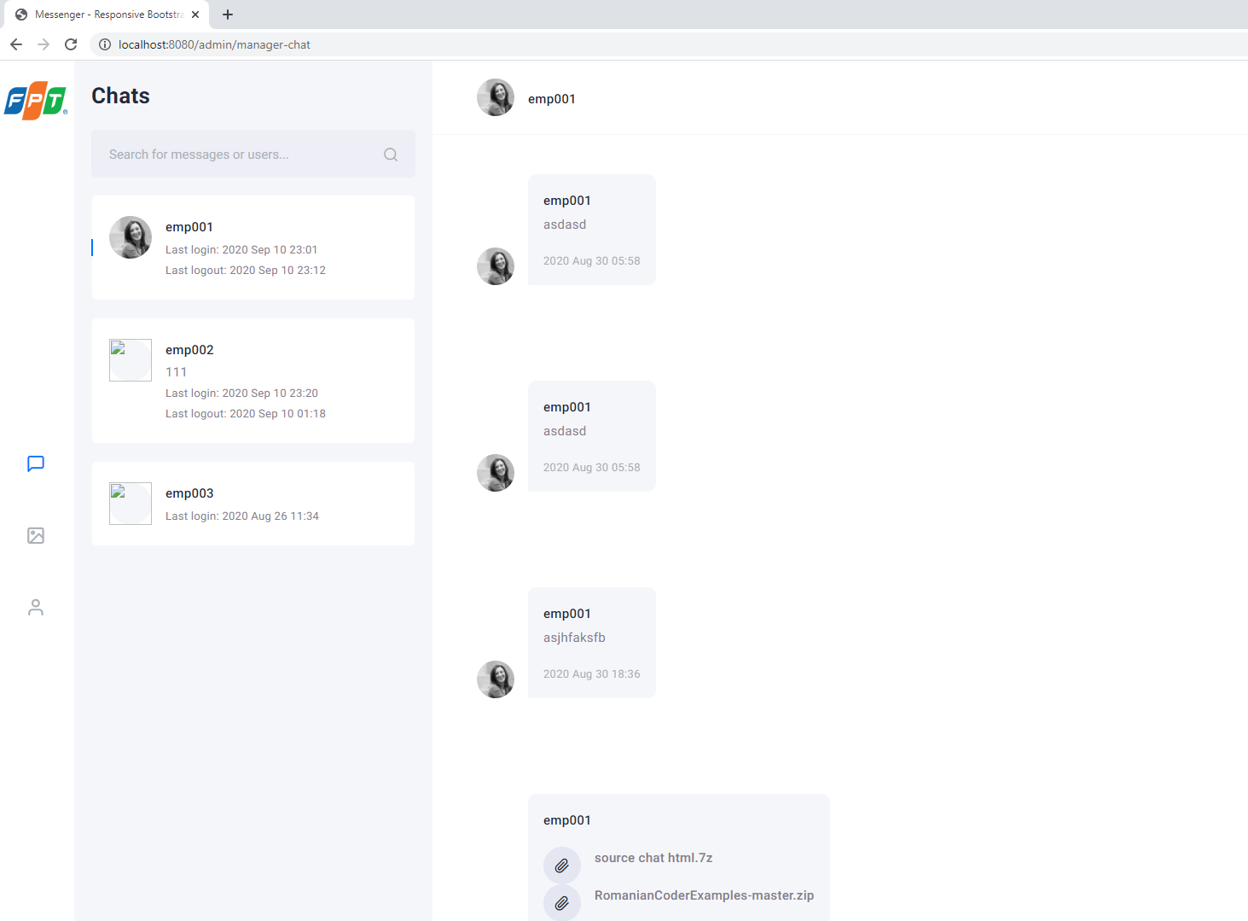  
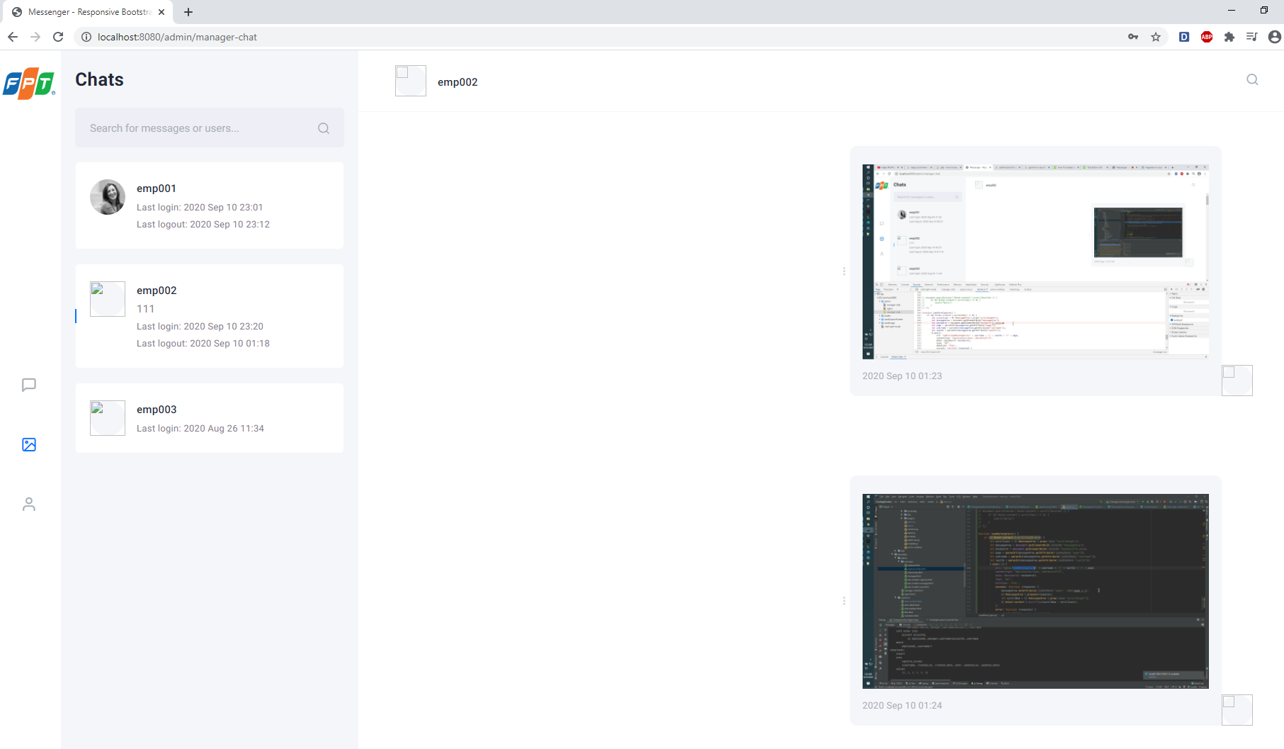

1. Thời gian login, logout được hiển thị

